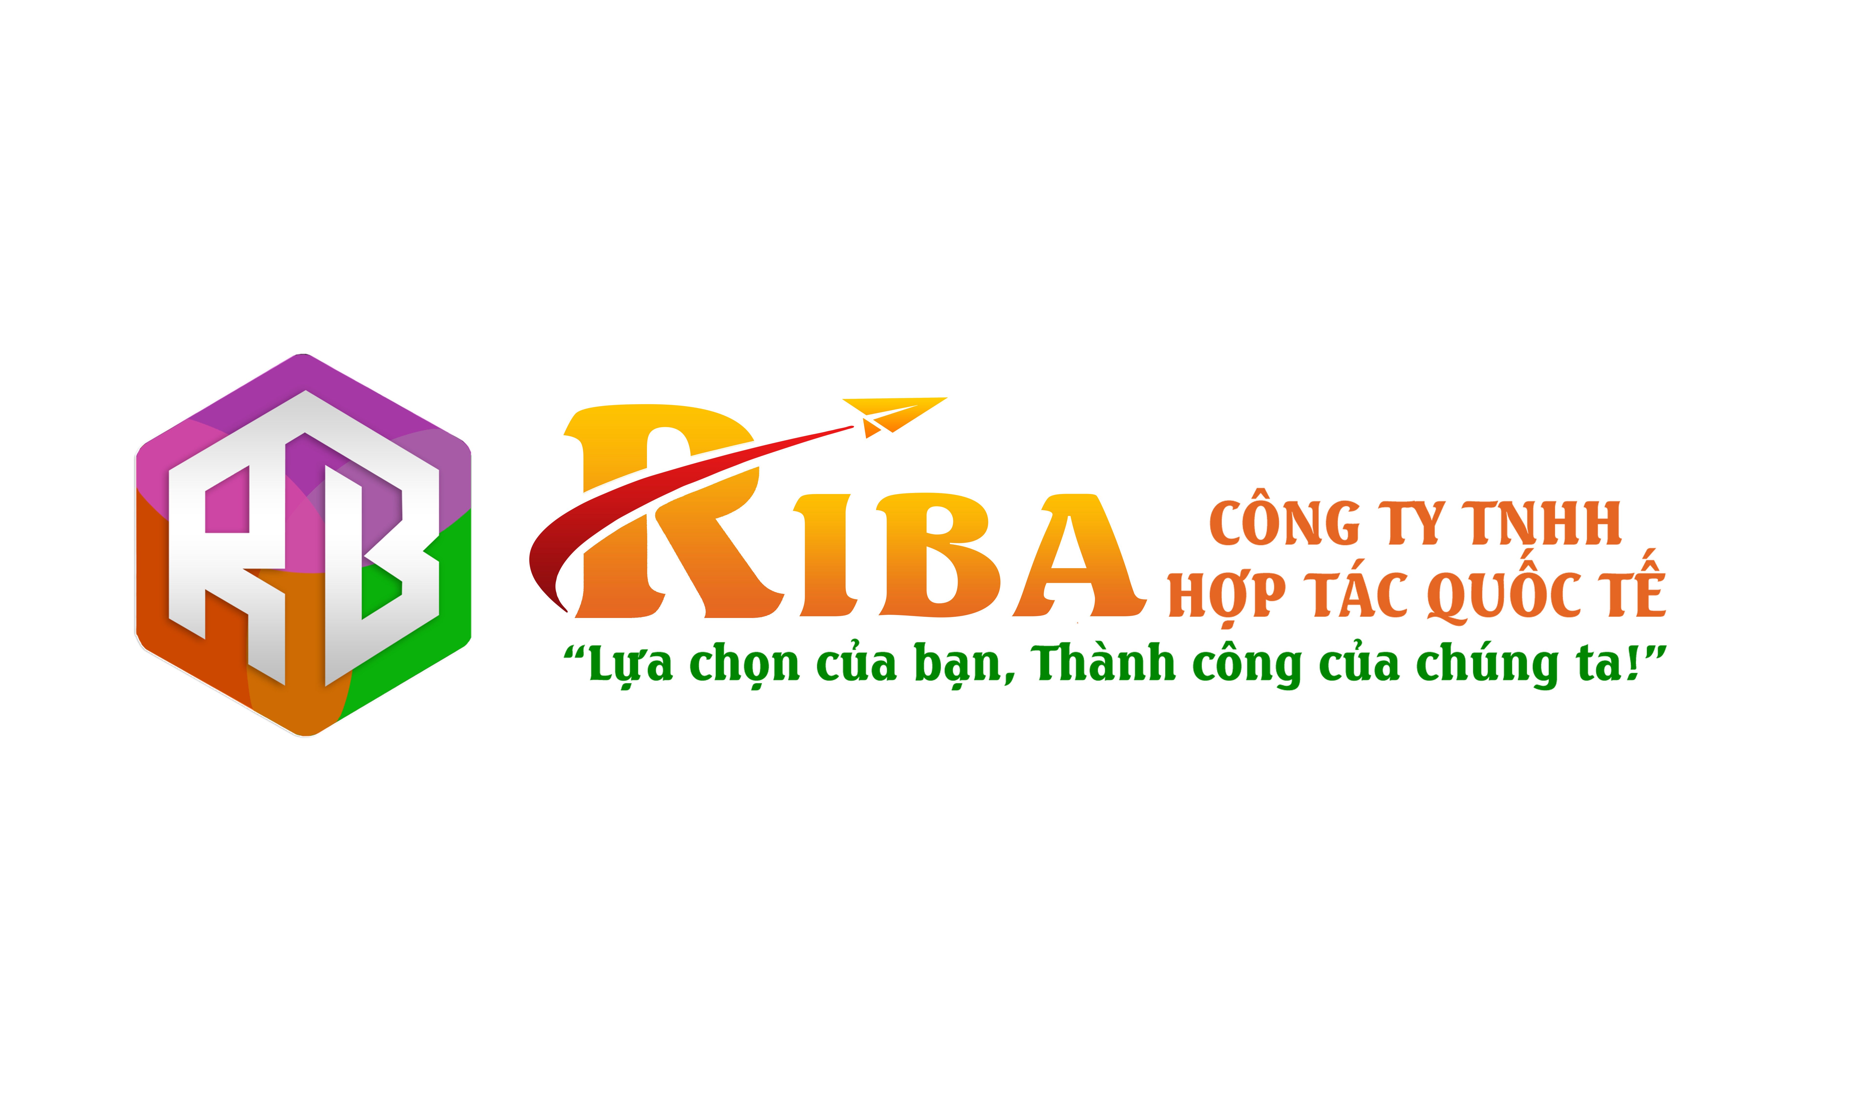

 北京电影学院

**BEIJING FILM ACADEMY**

中国100088 北京市海淀区西土城路4号

International School, Beijing Film Academy

Xi Tu Cheng Road 4#,Haidian District, Beijing 100088, China

**Form đăng ký chương trình trại hè ngắn hạn "Tiếng Trung + Điện ảnh" tại Học viện Điện ảnh Bắc Kinh**

**Tháng 7/2025**

* **Vui lòng điền biểu mẫu bằng tiếng Việt hoặc tiếng Anh, không viết tay.**
* **/Please complete the form in Vietnamese or English by printing，no handwriting please.**

**1．Thông tin cá nhân/Personal Information**

|  |  |  |  |  |  |  |  |  |  |  |
| --- | --- | --- | --- | --- | --- | --- | --- | --- | --- | --- |
| Họ Tên | Họ và tên (theo hộ chiếu): | | Họ: | | | | | | | Ảnh thẻ |
| Tên: | | | | | | |
| Tên tiếng Trung (Bắt buộc): | | | | | | | | |
| Giới tính: | | Quốc tịch: | | | | | Tình trạng hôn nhân: | | |
| Số hộ chiếu: Hộ chiếu có giá trị đến Ngày______Tháng_______Năm_________ | | | | | | | | | | |
| Ngày tháng năm sinh:  Ngày______Tháng_______Năm_________ | | | | | | Nơi sinh: Thành phố___________ Quốc gia___________ | | | | |
| Trình độ học vấn cao nhất: | | | | | Tôn giáo: | | | | Ngôn ngữ mẹ đẻ: | |
| Nơi học tập hoặc làm việc hiện tại: | | | | | | | | | Nghề nghiệp: | |
| Số điện thoại: | | | | Số Fax: | | | | Email： | | |
| Địa chỉ nhận thư: | | | | | | | | | | |
| Địa chỉ nhà & Số điện thoại: | | | | | | | | | | |

**Chú ý:** *Các mục không có thông tin vui lòng ghi “Không”*

**2．Quá trình học tập (bắt đầu từ cấp 3)**

|  |  |  |
| --- | --- | --- |
| Trường học | Thời gian học  (Nhập học - Tốt nghiệp) | Tình trạng  (Đang học hoặc đã tốt nghiệp) |
|  |  |  |
|  |  |  |
|  |  |  |
|  |  |  |
| Kỹ năng đặc biệt và sở thích: | | |

**3．Kinh nghiệm làm việc**

|  |  |  |  |
| --- | --- | --- | --- |
| Đơn vị công tác | Thơi gian  (Bắt đầu - Kết thúc) | Công việc đảm nhiệm | Chức vụ |
|  |  |  |  |
|  |  |  |  |

**4．Trình độ ngôn ngữ**

|  |
| --- |
| Tiếng Trung： □ Rất tốt □ Tốt □ Trung bình □ Kém □ Không biết  Trình độ HSK (nếu có hãy viết: HSK_____ |
| Tiếng Anh： □ Rất tốt □ Tốt □ Trung bình □ Kém □ Không biết |

**5．Thời gian học tập và Chương trình học**

|  |
| --- |
| Chương trình trại hè “Tiếng Trung + Điện ảnh”  Film + Chinese Summer Program  14 ngày |

**6．Thông tin về người thân**

|  |  |  |  |  |  |
| --- | --- | --- | --- | --- | --- |
| Họ và Tên | | Tuổi | Nghề nghiệp | Số điện thoại | Email |
| Bố |  |  |  |  |  |
| Mẹ |  |  |  |  |  |
| Vợ/  Chồng |  |  |  |  |  |

**7．Người đăng ký cam kết**

|  |
| --- |
| （1）Tất cả các thông tin tôi cung cấp ở trên là chính xác và đúng sự thật;  （2）Trong thời gian học tập tại trường, tôi sẽ tuân thủ pháp luật của Chính phủ Trung Quốc và các quy định của Học viện Điện ảnh Bắc Kinh.  **Ngày/Date:** _____________ **Chữ ký của người đăng ký/Applicant’s signature:** ____________________  (**Lưu ý:** Đơn đăng ký sẽ không hợp lệ nếu không có chữ ký của người đăng ký.) |

**Lưu ý:** *Chữ ký vui lòng ký bằng bút xanh, trên nền giấy trắng không có dòng kẻ, sau đó chụp ảnh lại rồi tải lên tại form đăng ký.*